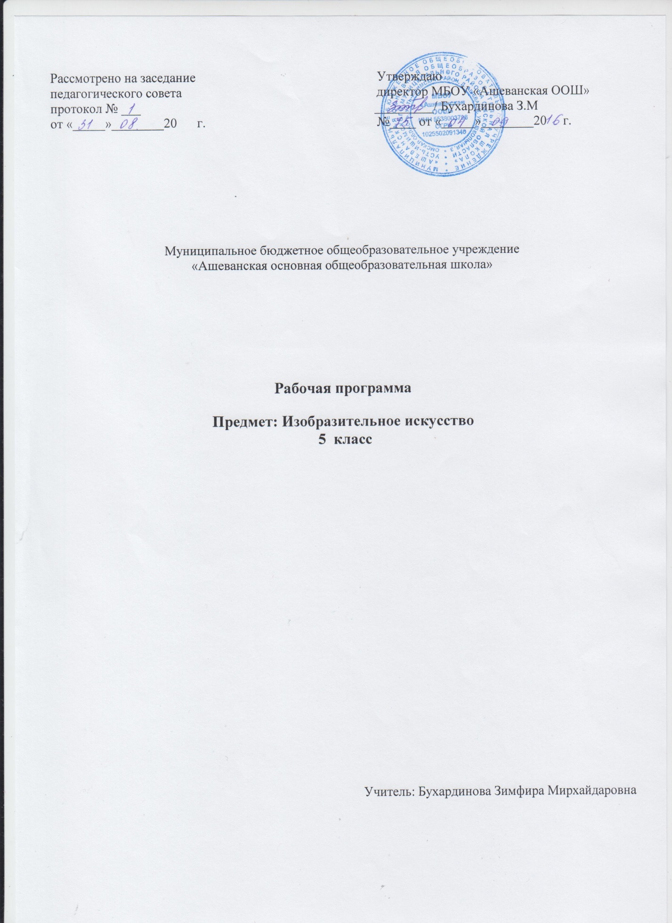

Рабочая программа по изобразительному искусству для 5 класса создана на основе нормативных документов, обеспечивающих реализацию программы:
- Закон 273-ФЗ «Об образовании в Российской Федерации» от 29.12.2012;
- Основная образовательная программа основного общего образования МБОУ «Ашеванская ООШ»;
- Авторской программы «Изобразительное искусство. 5-7 классы» автор: Неменский, Б. М. Изобразительное искусство: – М. Просвещение, 2014.

Планируемые результаты по предмету
Личностные результаты
- формирование целостного мировоззрения, учитывающего культурное, языковое, духовное многообразие современного мира;
формирование коммуникативной компетентности в общении и сотрудничестве со сверстниками, взрослыми в процессе образовательной, творческой деятельности;
- развитие эстетического сознания через освоение художественного наследия народов России и мира, творческой деятельности эстетического характера;
-овладение основами культуры практической творческой работы различными художественными материалами и инструментами;
-формирование способности ориентироваться в мире современной художественной культуры.
Метапредметные результаты
- формирование активного отношения к традициям культуры как смысловой, эстетической и личностно-значимой ценности;
-обретение самостоятельного творческого опыта, формирующего способность к самостоятельным действиям, в различных учебных и жизненных ситуациях;
- умение эстетически подходить к любому виду деятельности;
-развитие фантазии, воображения, визуальной памяти;
-умение соотносить свои действия с планируемыми результатами, осуществлять контроль своей деятельности в процессе достижения результатов
Предметные результаты
Ученик научится:
-характеризовать особенности уникального народного искусства, семантическое значение традиционных образов, мотивов (древо жизни, птица, солярные знаки); создавать декоративные изображения на основе русских образов;
-раскрывать смысл народных праздников и обрядов и их отражение в народном искусстве и в современной жизни;
-создавать эскизы декоративного убранства русской избы;
-создавать цветовую композицию внутреннего убранства избы; -определять специфику образного языка декоративно-прикладного искусства; -создавать самостоятельные варианты орнаментального построения вышивки с опорой на народные традиции;
-создавать эскизы народного праздничного костюма, его отдельных элементов в цветовом решении;
-умело пользоваться языком декоративно-прикладного искусства, принципами декоративного обобщения, уметь передавать единство формы и декора (на доступном для данного возраста уровне);
-выстраивать декоративные, орнаментальные композиции в традиции народного искусства (используя традиционное письмо Гжели, Городца, Хохломы и т. д.) на основе ритмического повтора изобразительных или геометрических элементов;
-владеть практическими навыками выразительного использования фактуры, цвета, формы, объема, пространства в процессе создания в конкретном материале плоскостных или объемных декоративных композиций;
-распознавать и называть игрушки ведущих народных художественных промыслов; осуществлять собственный художественный замысел, связанный с созданием выразительной формы игрушки и украшением ее декоративной росписью в традиции одного из промыслов;
-характеризовать основы народного орнамента; создавать орнаменты на основе народных традиций;
-различать виды и материалы декоративно-прикладного искусства;
-различать национальные особенности русского орнамента и орнаментов других народов России;
-находить общие черты в единстве материалов, формы и декора, конструктивных декоративных изобразительных элементов в произведениях народных и современных промыслов;
-различать и характеризовать несколько народных художественных промыслов России;
Ученик получит возможность научиться:
-активно использовать язык изобразительного искусства и различные художественные материалы для освоения содержания различных учебных предметов (литературы, окружающего мира, технологии и др.);
-отражать в рисунках и проектах единство формы и декора;
-создавать собственные проекты-импровизации в русле образного языка народного искусства, современных народных промыслов;
-выделять и анализировать авторскую концепцию художественного образа в произведении искусства;
-различать произведения разных эпох, художественных стилей;
-определять произведения разных народных промыслов;
-работать над эскизом произведения (витраж, мозаика).
Содержание учебного предмета
5 класс
«Декоративно-прикладное искусство в жизни человека» (35 ч)
Древние корни народного искусства (9 часов).
Древние образы в народном искусстве.
Убранство русской избы.
Внутренний мир русской избы.
Конструкция и декор предметов народного быта.
Русская народная вышивка.
Народный праздничный костюм.
Народные праздничные обряды.
Связь времен в народном искусстве (7 часов).
Древние образы в современных народных игрушках.
Искусство Гжели.
Городецкая роспись.
Хохлома.
Жостово. Роспись по металлу.
Щепа. Роспись по лубу и дереву. Тиснение и резьба по бересте.
Роль народных художественных промыслов в современной жизни.
Декор - человек, общество, время (10 часов).
Зачем людям украшения.
Роль декоративного искусства в жизни древнего общества.
Одежда «говорит» о человеке.
О чём рассказывают нам гербы и эмблемы.
Роль декоративного искусства в жизни человека и общества.
Декоративное искусство в современном мире (9 часов).
Современное выставочное искусство.
Ты сам - мастер.
«ДЕКОРАТИВНО-ПРИКЛАДНОЕ ИСКУССТВО И ЧЕЛОВЕК»35 часов
В соответствии с требованиями Федерального государственного образовательного стандарта программа для 5 класса ориентирована на освоение содержания и языка группы декоративных искусств, наиболее связанных с повседневной жизнью и бытом каждого человека, связь с фольклором и сказкой, с национальными и народными корнями декоративного искусства.
Древние корни народного искусства. (9 часов)
Единство конструкции и декора в традиционном русском жилище. Отражение картины мира в трехчастной структуре и образном строе избы (небо, земля, подземно-водный мир). Традиционные образы народного (крестьянского) прикладного искусства. Солярные знаки. Декоративные изображения, их условно - символический характер. Органическое единство пользы и красоты, конструкции и декора. Подробное рассмотрение различных предметов народного быта, выявление символического значения декоративных элементов. Устройство внутреннего пространства крестьянского дома, его символика. Жизненно важные центры в крестьянском доме. Круг предметов быта и труда и включение их в пространство дома. Праздничный народный костюм – целостный художественный образ. Обрядовые действия народного праздника, их символическое значение.
Связь времен в народном искусстве (7 часов)
Живучесть древних образов в современных народных игрушках, их сказочный реализм. Особенности глиняных игрушек, принадлежащих различным художественным промыслам. Единство формы и декора в игрушке. Из истории развития художественных промыслов: Хохлома, Гжель, Жостово, Городец. Их традиции, своеобразие художественного языка.
Декор, человек, общество, время» (10 часов)
Роль декоративного искусства в жизни общества в целом и каждого человека в отдельности. Роль искусства украшения в формировании каждого человека и любого человеческого коллектива. Декоративное искусство Древнего Египта и Древней Греции, эпохи средневековья и эпохи Возрождения, эпохи барокко и классицизма. Символика цвета в украшениях, отличие одежд высших и низших сословий общества. Декоративность, орнаментальность, изобразительная условность искусства геральдики. Символы и эмблемы в современном обществе, значение их элементов. Стилевое единство декора одежды, предметов быта, зданий определенной эпохи.
Декоративное искусство в современном мире (9 часов)
Знакомство с современным выставочным декоративно – прикладным искусством. Многообразие материалов и техник современного декоративно – прикладного искусства Пластический язык материала и его роль в создании художественного образа. Роль выразительных средств в построении декоративной композиции в конкретном материале. Витраж – как один из видов украшения интерьеров. Реализация выбранного замысла в определенном материале.

Тематическое планирование

№ | Тема раздела, урока | Количество часов
 | I. Древние корни народного искусства (9 часов)
1 | Древние образы в народном искусстве. | 1
2 | Убранство русской избы. | 1
3 | Внутренний мир русской избы. | 1
4 | Конструкция и декор предметов народного быта. | 1
5 | Русская народная вышивка. | 1
6-7 | Народный праздничный костюм | 2
8-9 | Народные праздничные обряды. Масленица (обобщение) | 2
 | II. Связь времѐн в народном искусстве (9 часов)
10-11 | Древние образы в современных народных игрушках | 2
12-13 | Искусство Гжели. Истоки и современное развитие промысла | 2
14 | Искусство Городца. Истоки и современное развитие промысла | 1
15 | Хохлома | 1
16-17 | Искусство Жостова. Истоки и современное развитие промысла | 2
18 | Связь времѐн в народном искусстве (обобщение) | 1
 | III. Декор - человек, общество, время (8 часов)
19 | Зачем людям украшения. | 1
20 | Декор и положение человека в обществе. | 1
21-22 | Одежда говорит о человеке. | 2
23-24 | О чем рассказывают гербы и эмблемы. | 2
25 | Символы и эмблемы в современном обществе | 1
26 | Роль декоративного искусства в жизни человека и общества (обобщение) | 1
 | IV. Декоративное искусство в современном мире (9 часов)
27 | Современное выставочное искусство. | 1
28-29 | Ты сам - мастер ДПИ (тряпичная кукла) | 2
30-31 | Ты сам - мастер ДПИ (ваза) | 2
32-34 | Ты сам - мастер ДПИ (витраж) | 3
35 | Промежуточная аттестация. Итоговый тест | 1
Итого: |  | 35

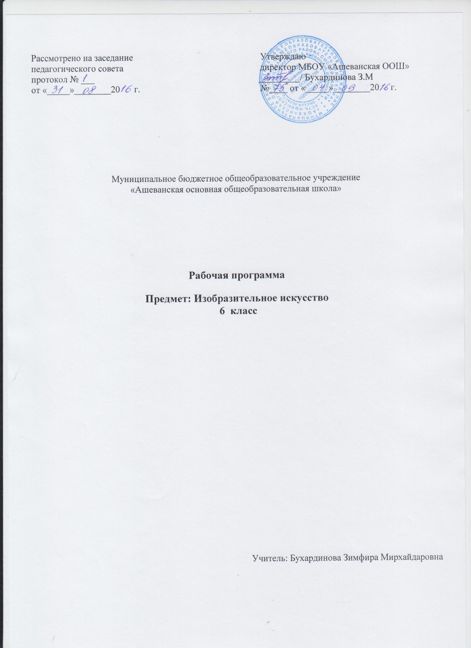

Рабочая программа по изобразительному искусству для 6 класса создана на основе нормативных документов, обеспечивающих реализацию программы:
- Закон 273-ФЗ «Об образовании в Российской Федерации» от 29.12.2012;
- Основная образовательная программа основного общего образования МБОУ «Ашеванская ООШ»;
- Авторской программы «Изобразительное искусство. 5-7 классы» автор: Неменский, Б. М. Изобразительное искусство: – М. Просвещение, 2014.

Планируемые результаты по предмету
Личностные результаты
-осмысление и эмоционально –ценностное восприятие визуальных образов реальности и произведений искусств;
-освоение художественной культуры как сферы материального выражения духовных ценностей, представленных в пространственных формах;
-воспитание художественного вкуса как способности эстетически воспринимать, чувствовать и оценивать явления окружающего мира и искусства;
-овладение средствами художественного изображения;
-развитие способности наблюдать реальный мир, способности воспринимать, анализировать и структурировать визуальный образ на основе его эмоционально - нравственной оценке
Метапредметные результаты
- владение основами самоконтроля, самооценки, принятия решений и осуществления осознанного выбора в учебной и познавательной деятельности;
- умение организовывать учебное сотрудничество и совместную деятельность с учителем и сверстниками; работать индивидуально и в группе: находить общее решение и разрешать конфликты на основе согласования позиций и учета интересов; формулировать,
аргументировать и отстаивать свое мнение
- умение оценивать правильность выполнения учебной задачи, собственные возможности ее решения;
-умение эстетически подходить к любому виду деятельности;
-развитие художественно- образного мышления как неотъемлемой части целостного мышления человека
Предметные результаты
Ученик научится:
-называть пространственные и временные виды искусства и объяснять, в чем состоит различие временных и пространственных видов искусства;
-классифицировать жанровую систему в изобразительном искусстве и ее значение для анализа развития искусства и понимания изменений видения мира;
-объяснять разницу между предметом изображения, сюжетом и содержанием изображения;
-композиционным навыкам работы, чувству ритма, работе с различными художественными материалами;
-создавать образы, используя все выразительные возможности художественных материалов;
-простым навыкам изображения с помощью пятна и тональных отношений;
-навыку плоскостного силуэтного изображения обычных, простых предметов (кухонная утварь);
-изображать сложную форму предмета (силуэт) как соотношение простых геометрических фигур, соблюдая их пропорции;
-создавать линейные изображения геометрических тел и натюрморт с натуры из геометрических тел;
-строить изображения простых предметов по правилам линейной перспективы; -характеризовать освещение как важнейшее выразительное средство изобразительного искусства, как средство построения объема предметов и глубины пространства;
-передавать с помощью света характер формы и эмоциональное напряжение в композиции натюрморта;
-творческому опыту выполнения графического натюрморта и гравюры наклейками на картоне;
-выражать цветом в натюрморте собственное настроение и переживания;
-рассуждать о разных способах передачи перспективы в изобразительном искусстве как выражении различных мировоззренческих смыслов;
-применять перспективу в практической творческой работе;
-навыкам изображения перспективных сокращений в зарисовках наблюдаемого;
-навыкам изображения уходящего вдаль пространства, применяя правила линейной и воздушной перспективы;
-видеть, наблюдать и эстетически переживать изменчивость цветового состояния и настроения в природе;
-навыкам создания пейзажных зарисовок;
-различать и характеризовать понятия: пространство, ракурс, воздушная перспектива;
-пользоваться правилами работы на пленэре;
-использовать цвет как инструмент передачи своих чувств и представлений о красоте; осознавать, что колорит является средством эмоциональной выразительности живописного произведения;
-навыкам композиции, наблюдательной перспективы и ритмической организации плоскости изображения;
-различать основные средства художественной выразительности в изобразительном искусстве (линия, пятно, тон, цвет, форма, перспектива и др.);
-определять композицию как целостный и образный строй произведения, роль формата, выразительное значение размера произведения, соотношение целого и детали, значение каждого фрагмента в его метафорическом смысле;
-пользоваться красками (гуашь, акварель), несколькими графическими материалами (карандаш, тушь), обладать первичными навыками лепки, использовать коллажные техники;
-различать и характеризовать понятия: эпический пейзаж, романтический пейзаж, пейзаж настроения, пленэр, импрессионизм;
-различать и характеризовать виды портрета;
-понимать и характеризовать основы изображения головы человека;
-пользоваться навыками работы с доступными скульптурными материалами;
-видеть и использовать в качестве средств выражения соотношения пропорций, характер освещения, цветовые отношения при изображении с натуры, по представлению, по памяти;
-видеть конструктивную форму предмета, владеть первичными навыками плоского и объемного изображения предмета и группы предметов;
-использовать графические материалы в работе над портретом;
-использовать образные возможности освещения в портрете;
-пользоваться правилами схематического построения головы человека в рисунке;
-называть имена выдающихся русских и зарубежных художников - портретистов и определять их произведения;
Ученик получит возможность научиться:
-владеть диалогической формой коммуникации, уметь аргументировать свою точку зрения в процессе изучения изобразительного искусства;
-различать и передавать в художественно-творческой деятельности характер, эмоциональное состояние и свое отношение к природе, человеку, обществу; осознавать общечеловеческие ценности, выраженные в главных темах искусства;
-выделять признаки для установления стилевых связей в процессе изучения изобразительного искусства;
-называть имена великих русских живописцев XVIII – XIX веков;
-называть имена выдающихся русских художников-пейзажистов XIX века и определять произведения пейзажной живописи;
-узнавать основные художественные направления в искусстве XIX и XX веков.
Содержание учебного предмета
6 класс
«Изобразительное искусство в жизни человека» (35 часа)
Виды изобразительного искусства и основы образного языка (9 часов)
Изобразительное искусство. Семья пространственных искусств.
Художественные материалы.
Рисунок - основа изобразительного творчества.
Линия и её выразительные возможности. Ритм линий.
Пятно как средство выражения. Ритм пятен.
Цвет. Основы цветоведения.
Цвет в произведениях живописи.
Объёмные изображения в скульптуре.
Основы языка изображения.
Мир наших вещей. Натюрморт (7часов)
Реальность и фантазия в творчестве художника.
Изображение предметного мира - натюрморт.
Понятие формы. Многообразие форм окружающего мира.
Изображение объёма на плоскости и линейная перспектива.
Освещение. Свет и тень.
Натюрморт в графике.
Цвет в натюрморте.
Выразительные возможности натюрморта.
Вглядываясь в человека. Портрет (10 часов)
Образ человека - главная тема в искусстве.
Конструкция головы человека и её основные пропорции.
Изображение головы человека в пространстве.
Портрет в скульптуре.
Графический портретный рисунок.
Сатирические образы человека.
Образные возможности освещения в портрете.
Роль цвета в портрете.
Великие портретисты прошлого.
Портрет в изобразительном искусстве XX века.
Человек и пространство. Пейзаж (9 часов)
Жанры в изобразительном искусстве.
Изображение пространства.
Правила построения перспективы. Воздушная перспектива.
Пейзаж - большой мир.
Пейзаж настроения. Природа и художник.
Пейзаж в русской живописи.
Пейзаж в графике.
Городской пейзаж.
Выразительные возможности изобразительного искусства. Язык и смысл.

«ИЗОБРАЗИТЕЛЬНОЕ ИСКУССТВО В ЖИЗНИ ЧЕЛОВЕКА» - 35 часов
Программа «Изобразительное искусство в жизни человека» для 6 класса - посвящена изучению собственно изобразительного искусства. Здесь формируются основы грамотности художественного изображения (рисунок и живопись), понимание основ изобразительного языка. В основу тематического деления положен жанровый принцип. Каждый жанр рассматривается в его историческом развитии. Это позволяет видеть изменения картины мира и образа человека, поставить в центр духовные проблемы, подчиняя им изменения в способах изображения. При этом выдерживается принцип единства восприятия и созидания. И последовательно обретаются навыки и практический опыт использования рисунка, цвета, формы, пространства согласно специфике образного строя конкретного вида и жанра изобразительного искусства.
Виды изобразительного искусства и основы их образного языка (9часов)
Беседа об искусстве и его видах. Рисунок как самостоятельное графическое произведение. Выразительные возможности объемного изображения. Выразительные свойства линии, виды и характер линии. Пятно в изобразительном искусстве. Роль пятна в изображении и его выразительные возможности. Основные и составные цвета. Выражение в живописи эмоциональных состояний: радость, грусть, нежность и др.
Мир наших вещей. Натюрморт. (7 часов)
Натюрморт в истории искусства натюрморт в живописи, графике, скульптуре. Цвет в живописи и богатство его выразительных возможностей. Выражение цветом в натюрморте настроений и переживаний художника. Графическое изображение натюрмортов. Натюрморт как выражение художником своих переживаний представлений об окружающем его мире.
Вглядываясь в человека. Портрет в изобразительном искусстве (10 часов)
История возникновения портрета. Портрет как образ определенного реального человека. Портрет в живописи, графике, скульптуре. Скульптурный портрет в истории искусства. Рисунок головы человека в истории изобразительного искусства. Роль и место живописного портрета в истории искусства. Личность художника и его эпоха. Личность героя портрета и творческая интерпретация ее художником.
Человек и пространство в изобразительном искусстве. (9 часов)
Пейзаж как самостоятельный жанр в искусстве. Анималистический жанр и жанр пейзажа. История возникновения пейзажа как самостоятельного жанра. Законы линейной перспективы и их применение в изображении пейзажа. Пейзаж в тиражной графике. Изображая природу, художник отражает представления людей данной эпохи о прекрасном в окружающей их действительности. Знакомство с разновидностями пейзажного жанра Построение пространства как средство решения образа пейзажа. Роль тона и цвета в изображении пространства (воздушная перспектива)

Тематическое планирование

№ | Тема раздела, урока | Количество  часов
 | I. Виды изобразительного искусства и основы образного языка (8 часов)
1 | Изобразительное искусство в семье пространственных искусств. | 1
2 | Рисунок - основа изобразительного творчества. | 1
3 | Линия и ее выразительные возможности. | 1
4 | Пятно как средство выражения. Композиция как ритм пятен. | 1
5 | Цвет. Основы Цветоведения. | 1
6 | Цвет в произведениях живописи | 1
7 | Объемные изображения в скульптуре. | 1
8 | Основы языка изображения (обобщение) | 1
 | II. Мир наших вещей. Натюрморт (8 часов)
9 | Реальность и фантазия в творчестве художника. | 1
10 | Изображение предметного мира - натюрморт | 1
11 | Понятие формы. Многообразие форм окружающего мира. | 1
12 | Изображение объема на плоскости и линейная перспектива | 1
13 | Освещение. Свет и тень. | 1
14 | Натюрморт в графике. | 1
15 | Цвет в натюрморте. | 1
16 | Выразительные возможности натюрморта (обобщение) | 1
 | III. Вглядываясь в человека. Портрет. (10 часов)
17 | Образ человека - главная тема в искусстве. | 1
18 | Конструкция головы человека и ее основные пропорции. | 1
19 | Графический портретный рисунок и выразительность образа человека. | 1
20 | Портрет в графике | 1
21 | Портрет в скульптуре. | 1
22 | Сатирические образы человека. | 1
23 | Образные возможности освещения в портрете | 1
24 | Портрет в живописи. | 1
25 | Роль цвета в портрете. | 1
26 | Великие портретисты.(обобщение) | 1
 | IV. Человек и пространство. Пейзаж. (9 часов)
27 | Жанры в изобразительном искусстве. | 1
28 | Изображение пространства. | 1
29-30 | Правила линейной и воздушной перспективы. | 2
31 | Пейзаж - большой мир. Организация изображаемого пространства. | 1
32 | Пейзаж-настроение. Природа и художник. | 1
33-34 | Городской пейзаж. | 2
35 | Промежуточная аттестация. Итоговый тест | 1
Итого: |  | 35

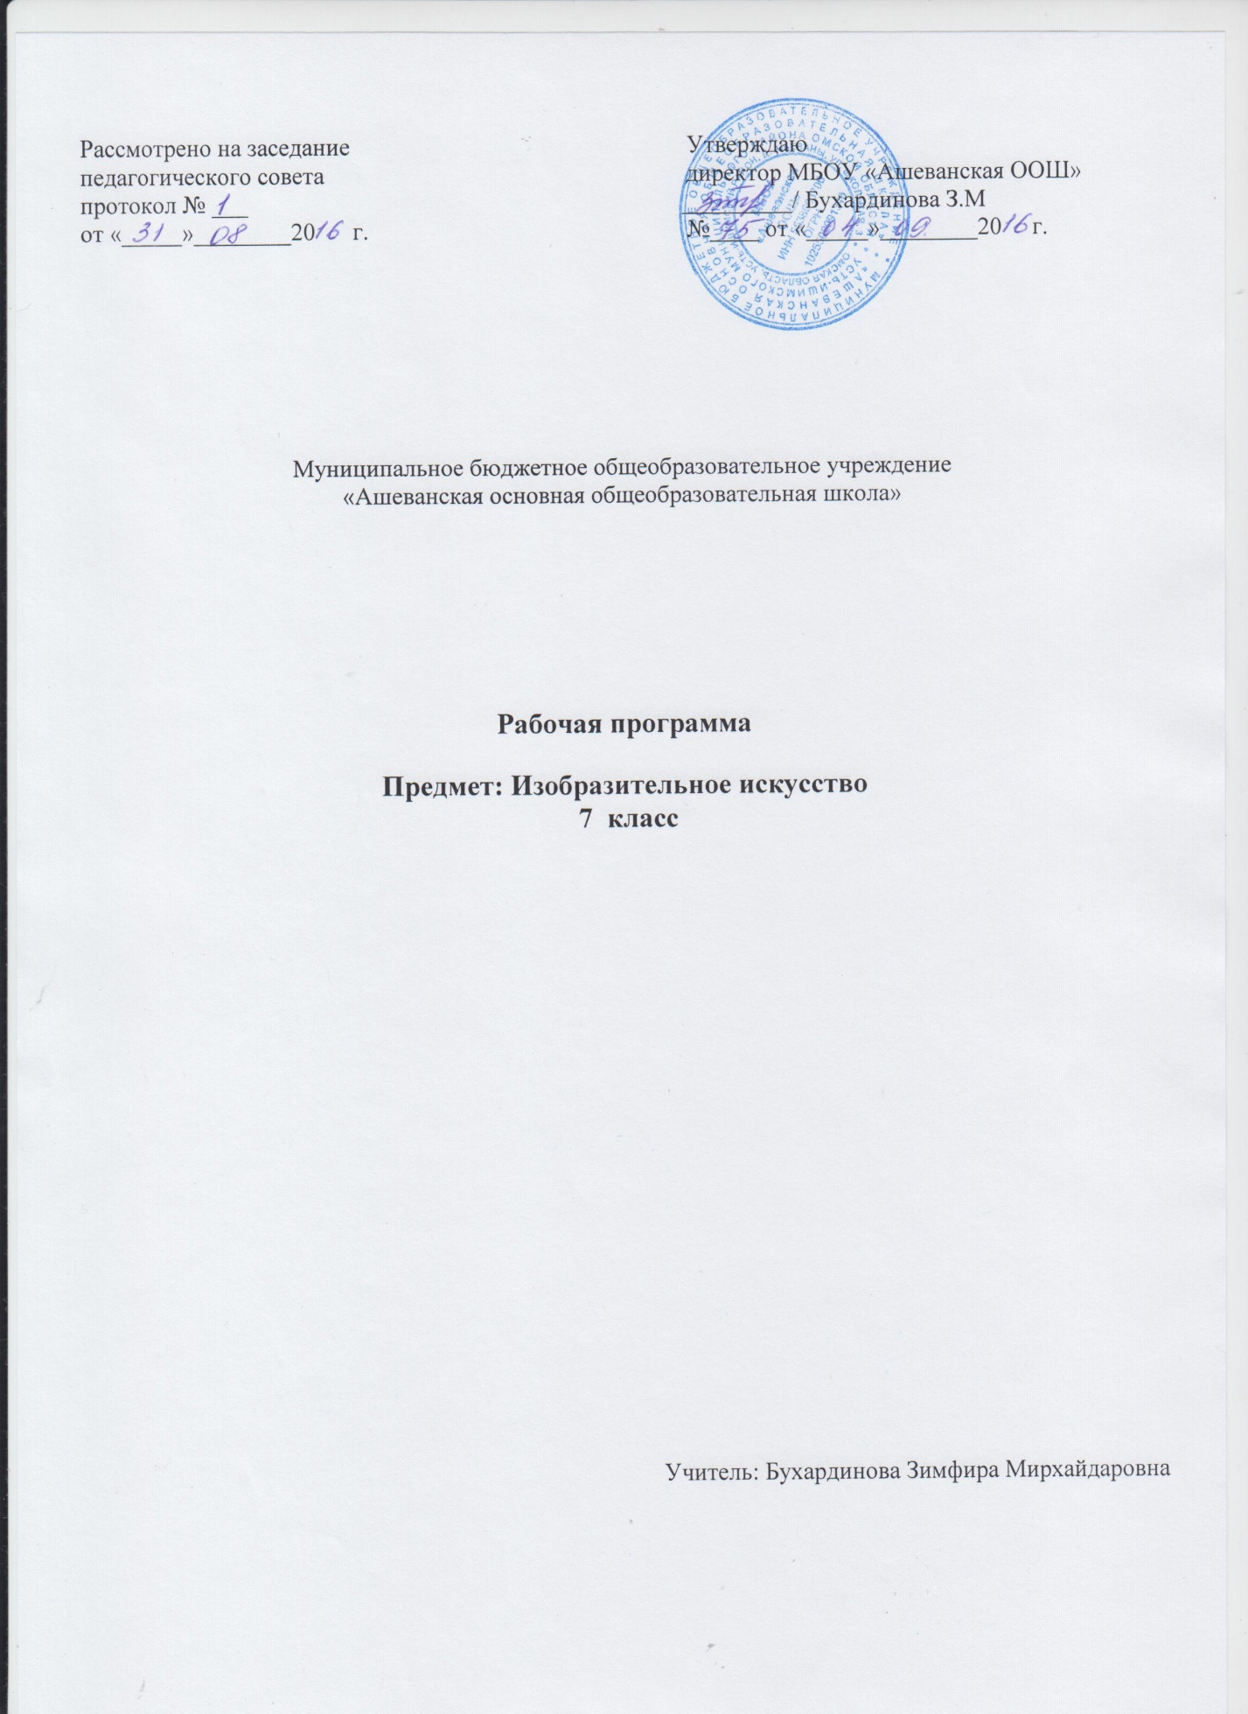

Рабочая программа по изобразительному искусству для 7 класса создана на основе нормативных документов, обеспечивающих реализацию программы:
- Закон 273-ФЗ «Об образовании в Российской Федерации» от 29.12.2012;
- Основная образовательная программа основного общего образования МБОУ «Ашеванская ООШ»;
- Авторской программы «Изобразительное искусство. 5-7 классы» автор: Неменский, Б. М. Изобразительное искусство: – М. Просвещение, 2014.

Планируемые результаты по предмету
Личностные результаты
- воспитание российской гражданской идентичности: патриотизма, любви и уважения к Отечеству, чувства гордости за свою Родину, прошлое и настоящее многонационального народа России; осознание своей этнической принадлежности, знание культуры своего народ а, своего края, основ культурного наследия народов России и человечества; усвоение гуманистических, традиционных ценностей многонационального российского общества;
- формирование осознанного, уважительного и доброжелательного отношения к другому человеку, его мнению, мировоззрению, культуре; готовности и способности вести диалог с другими людьми и достигать в нем взаимопонимания;
- осознание значения семьи в жизни человека и общества, принятие ценности семейной жизни, уважительное и заботливое отношение к членам семьи;
-развитие способности наблюдать реальный мир, способности воспринимать, анализировать и структурировать визуальный образ на основе его эмоционально - нравственной оценке
- формирование коммуникативной компетентности в общении и сотрудничестве со сверстниками, взрослыми в процессе образовательной, творческой деятельности
Метапредметные результаты
- умение самостоятельно определять цели своего обучения, ставить и формулировать для себя новые задачи в учебе и познавательной деятельности, развивать мотивы и интересы своей познавательной деятельности;
- умение самостоятельно планировать пути достижения целей, в том числе альтернативные, осознанно выбирать наиболее эффективные способы решения учебных и познавательных задач;
- умение соотносить свои действия с планируемыми результатами, осуществлять контроль своей деятельности в процессе достижения результата, определять способы действий в рамках предложенных условий и требований, корректировать свои действия в соответствии с
изменяющейся ситуацией;
-развитие художественно- образного мышления как неотъемлемой части целостного мышления человека;
-формирование способности к целостному художественному восприятию мира
Предметные результаты
Ученик научится:
-систематизировать и характеризовать основные этапы развития и истории архитектуры и дизайна;
-распознавать объект и пространство в конструктивных видах искусства;
-понимать сочетание различных объемов в здании;
-понимать единство художественного и функционального в вещи, форму и материал;
-иметь общее представление и рассказывать об особенностях архитектурно-художественных стилей разных эпох;
-понимать тенденции и перспективы развития современной архитектуры;
-различать образно-стилевой язык архитектуры прошлого;
-характеризовать и различать малые формы архитектуры и дизайна в пространстве городской среды;
-понимать плоскостную композицию как возможное схематическое изображение объемов при взгляде на них сверху;
-осознавать чертеж как плоскостное изображение объемов, когда точка – вертикаль, круг – цилиндр, шар и т. д.;
-применять в создаваемых пространственных композициях доминантный объект и вспомогательные соединительные элементы;
-применять навыки формообразования, использования объемов в дизайне и архитектуре (макеты из бумаги, картона, пластилина);
-создавать композиционные макеты объектов на предметной плоскости и в пространстве;
-создавать практические творческие композиции в технике коллажа, дизайн-проектов;
-получать представления о влиянии цвета на восприятие формы объектов архитектуры и дизайна, а также о том, какое значение имеет расположение цвета в пространстве архитектурно-дизайнерского объекта;
-приобретать общее представление о традициях ландшафтно-парковой архитектуры;
-характеризовать основные школы садово-паркового искусства;
-понимать основы краткой истории русской усадебной культуры XVIII – XIX веков;
-называть и раскрывать смысл основ искусства флористики;
-понимать основы краткой истории костюма;
-характеризовать и раскрывать смысл композиционно-конструктивных принципов дизайна одежды;
-применять навыки сочинения объемно-пространственной композиции в формировании букета по принципам икебаны;
-использовать старые и осваивать новые приемы работы с бумагой, природными материалами в процессе макетирования архитектурно-ландшафтных объектов;
-отражать в эскизном проекте дизайна сада образно-архитектурный композиционный замысел;
-использовать графические навыки и технологии выполнения коллажа в процессе создания эскизов молодежных и исторических комплектов одежды;
-узнавать и характеризовать памятники архитектуры;
-работать над проектом (индивидуальным или коллективным), создавая разнообразные творческие композиции в материалах по различным темам;
-создавать разнообразные творческие работы (фантазийные конструкции) в материале.
Ученик получит возможность научиться:
-понимать специфику изображения в полиграфии;
-различать формы полиграфической продукции: книги, журналы, плакаты, афиши и др.);
-различать и характеризовать типы изображения в полиграфии (графическое, живописное, компьютерное, фотографическое);
-проектировать обложку книги, рекламы открытки, визитки и др.;
-создавать художественную композицию макета книги, журнала;
-использовать навыки формообразования, использования объемов в архитектуре (макеты из бумаги, картона, пластилина); создавать композиционные макеты объектов на предметной плоскости и в пространстве;
-определять «Русский стиль» в архитектуре модерна, называть памятники архитектуры модерна;
-создавать разнообразные творческие работы (фантазийные конструкции) в материале;
-характеризовать стиль модерн в архитектуре. Ф.О. Шехтель. А. Гауди;
-создавать с натуры и по воображению архитектурные образы графическими материалами и др.;
-использовать выразительный язык при моделировании архитектурного пространства.
Содержание учебного предмета
7класс
«Дизайн и архитектура в жизни человека» (35 часов)
Архитектура и дизайн – конструктивные искусства в ряду пространственных искусств. Мир, который создает человек
Художник – дизайн – архитектура. Искусство композиции – основа дизайна и
архитектуры (9 часов)
Основы композиции в конструктивных искусствах.
Гармония, контраст и эмоциональная выразительность плоскостной композиции, или «Внесём порядок в хаос!»
Прямые линии и организация пространства.
Цвет – элемент композиционного творчества.
Свободные формы: линии и тоновые пятна.
Буква – строка – текст. Искусство шрифта.
Когда текст и изображение вместе. Композиционные основы макетирования в графическом дизайне.
В бескрайнем море книг и журналов. Многообразие форм графического дизайна.
В мире вещей и зданий. Художественный язык конструктивных искусств (8 часов)
Объект и пространство. От плоскостного изображения к объёмному макету.
Взаимосвязь объектов в архитектурном макете.
Конструкция: часть и целое. Здание как сочетание различных объёмов. Понятие модуля.
Важнейшие архитектурные элементы здания.
Красота и целесообразность. Вещь как сочетание объёмов и образ времени.
Форма и материал.
Цвет в архитектуре и дизайне. Роль цвета в формотворчестве.
Город и человек. Социальное значение дизайна и архитектуры в жизни человека (11 часов)
Город сквозь времена и страны. Образы материальной культуры прошлого.
Город сегодня и завтра. Пути развития современной архитектуры и дизайна.
Живое пространство города. Город, микрорайон, улица.
Вещь в городе и дома. Городской дизайн.
Интерьер и вещь в доме. Дизайн пространственно-вещной среды интерьера.
Природа и архитектура. Организация архитектурно-ландшафтного пространства.
Ты – архитектор! Замысел архитектурного проекта и его осуществление.
Человек в зеркале дизайна и архитектуры. Образ жизни и индивидуальное проектирование (7 часов)
Мой дом – мой образ жизни. Скажи мне, как ты живешь, и я скажу, какой у тебя дом.
Интерьер, который мы создаём.
Пугало в огороде, или … Под шепот фонтанных струй.
Мода, культура и ты. Композиционно-конструктивные принципы дизайна одежды.
Встречают по одёжке.
Автопортрет на каждый день.
Моделируя себя – моделируешь мир.
«ДИЗАЙН И АРХИТЕКТУРА В ЖИЗНИ ЧЕЛОВЕКА» (35 ч)
АРХИТЕКТУРА И ДИЗАЙН - КОНСТРУКТИВНЫЕ ИСКУССТВА В РЯДУ ПРОСТРАНСТВЕННЫХ ИСКУССТВ»
Художник - дизайн – архитектура. ( 9 часов)
Данный раздел посвящен содержанию и языку двух видов конструктивных искусств — архитектуре и дизайну и их месту в семье уже знакомых нам пластических искусств (изобразительные, декоративные). Это виды связаны многими общими формами выразительных средств и жизненных функций. Между ними нет видимых границ, но возникли они в разное время и связаны с разными сторонами жизни общества. Архитектура как искусство возникла с зарождением человеческого общества. Первобытные жилые постройки и ритуальные сооружения (менгиры, дольмены, кромлехи) доносят до нас формы и содержание взаимоотношений и миропонимания людей тех веков.
Язык этого вида искусства всегда строился и строится ныне на организации пространства (здания, города, села, парка) и его проживании человеком. В основе по разному используемые одни и те же элементы формы (вертикаль, горизонталь, объем), пространство, фактура цвет. Дизайн как искусство возник в XX в. Дизайн ныне имеет отношение к созданию всего окружающего нас предметного мира. От одежды, мебели, посуды до машин, станков и т. д. Ныне трудно определить, к архитектуре или дизайну среды относится организация, например, парков, выставок, памятников и т. д. Связи архитектуры и дизайна обусловлены едиными основами образного языка (объем, форма, пространство, фактура, цвет).
Художественный язык конструктивных искусств. В мире вещей и зданий (8 часов)
Основой, позволяющей объединить дизайн и архитектуру в один образовательный блок, является рассмотрение их как конструктивных видов композиционного творчества. Принципы пространственно—объемной композиции одинаковы и для архитектуры, и для дизайна. При таком подходе объекты дизайна и архитектуры являются темой, содержанием композиции: плоскостной или объемно-пространственной.
Город сквозь времена и страны (11часов)
Каждый современный человек живет в среде «второй природы», созданной фактически архитектурой и дизайном. Для того чтобы быть квалифицированным пользователем всем этим сложным миром построек, конструкций, предметов, материалов, он должен быть элементарно грамотен как в языке этих искусств, так и в основах их бытования. Познавать эти виды искусств возможно только в единстве языка (образного строя) и жизненных функций.
Человек в зеркале дизайна и архитектуры(7 часов)
Человек - мера вещного мира. Он или его хозяин или раб. Создавая «оболочку» - имидж, создаешь и «душу». Моделируя себя, моделируешь и создаешь мир и свое завтра. Человек как объект дизайна. Понятие имидж-дизайна как сферы деятельности, объединяющей различные аспекты моды и визажистику, искусство грима, парикмахерское дело (или стилизм), ювелирную пластику, фирменный стиль и т. д., определяющей форму поведения и контактов в обществе. Связь имидж-дизайна с «паблик рилейшенс», технологией социального поведения, рекламой, общественной деятельностью и политикой. Материализация в имидж-дизайне психосоциальных притязаний личности на публичное моделирование желаемого облика.

Тематическое планирование

№ | Тема раздела, урока | Количество  часов
 | I. Художник – дизайн – архитектура. Искусство композиции – основа дизайна и архитектуры (8 часов)
1 | Основы композиции в конструктивных искусствах. Гармония, контраст и эмоциональная выразительность плоскостной композиции | 1
2 | Прямые линии и организация пространства. | 1
3 | Цвет – элемент композиционного творчества. Свободные формы: линии и пятна | 1
4-5 | Буква – строка – текст. Искусство шрифта. | 2
6-7 | Композиционные основы макетирования в полиграфическом дизайне. Текст и изображение как элементы композиции | 2
8 | Многообразие форм полиграфического дизайна (обобщение) | 1
 | II. В мире вещей и зданий. Художественный язык конструктивных искусств (9 часов)
9 | Объект и пространство. От плоскостного изображения к объёмному макету. Соразмерность и пропорциональность. | 1
10-11 | Архитектура – композиционная организация пространства. Взаимосвязь объектов в архитектурном макете. | 2
12 | Конструкция: часть и целое. Здание как сочетание различных объемных форм. Понятие модуля. | 1
13 | Важнейшие архитектурные элементы здания. | 1
14 | Вещь: красота и целесообразность. Единство художественного и функционального в вещи. | 1
15 | Вещь как сочетание объѐмов и материальный образ времени | 1
16 | Роль и значение материала в конструкции | 1
17 | Цвет в архитектуре и дизайне (обобщение) | 1
 | III. Город и человек. Социальное значение дизайна и архитектуры в жизни человека. (8 часов)
18 | Город сквозь времена и страны. Образно-стилевой язык архитектуры прошлого. Тенденция и перспектива развития архитектуры. | 1
19 | Роль архитектурного дизайна в формировании городской среды. Организация архитектурно-ландшафтного пространства. | 1
20 | Живое пространство города. Город, микрорайон, улица. | 1
21 | Вещь в городе. Роль архитектурного дизайна в формировании городской среды. | 1
22-23 | Природа и архитектура. Организация архитектурно-ландшафтного пространства. | 2
24-25 | Ты – архитектор. Проектирование города: архитектурный замысел и его осуществление (обобщение). | 2
 | IV. Человек в зеркале дизайна и архитектуры. Образ жизни и индивидуальное проектирование (10 часов)
26-27 | Мой дои – мой образ жизни. Функционально-архитектурная планировка своего дома. | 2
28-29 | Интерьер комнаты – портрет хозяина. Дизайн вещно-пространственной среды жилища | 2
30 | Дизайн и архитектура моего сада | 1
31 | Мода, культура и ты. Композиционно-конструктивные принципы дизайна одежды. | 1
32 | Мой костюм – мой облик. Дизайн современной одежды | 1
33 | Грим, визажистика и прическа в практике дизайна
34 | Имидж: лик или личина? Сфера имидж - дизайна. | 1
35 | Промежуточная аттестация. Итоговый тест | 1
Итого: |  | 35

Критерии оценки устных индивидуальных и фронтальных ответов
- Активность участия.
- Умение собеседника прочувствовать суть вопроса.
- Искренность ответов, их развернутость, образность, аргументированность.
- Самостоятельность.
- Оригинальность суждений.
Критерии и система оценки творческой работы
- Как решена композиция: правильное решение композиции, предмета, орнамента (как организована плоскость листа, как согласованы между собой все компоненты изображения, как выражена общая идея и содержание).
- Владение техникой: как ученик пользуется художественными материалами, как использует выразительные художественные средства в выполнении задания.
- Общее впечатление от работы. Оригинальность, яркость и эмоциональность созданного образа, чувство меры в оформлении и соответствие оформления работы. Аккуратность всей работы.
Из всех этих компонентов складывается общая оценка работы обучающегося.
Формы контроля уровня обученности
- Тестирование
Характеристика цифровой оценки (отметки)
“5” ставится, если ученик выполнил работу в полном объеме с соблюдением необходимой последовательности, проявил организационно-трудовые умения (поддерживал чистоту рабочего места и порядок на столе, работа аккуратная);
“4” ставится, если работа выполнена не совсем аккуратно, на рабочем месте нет должного порядка;
“3” ставится, если работа выполнена небрежно, ученике уложился в отведенное время.

